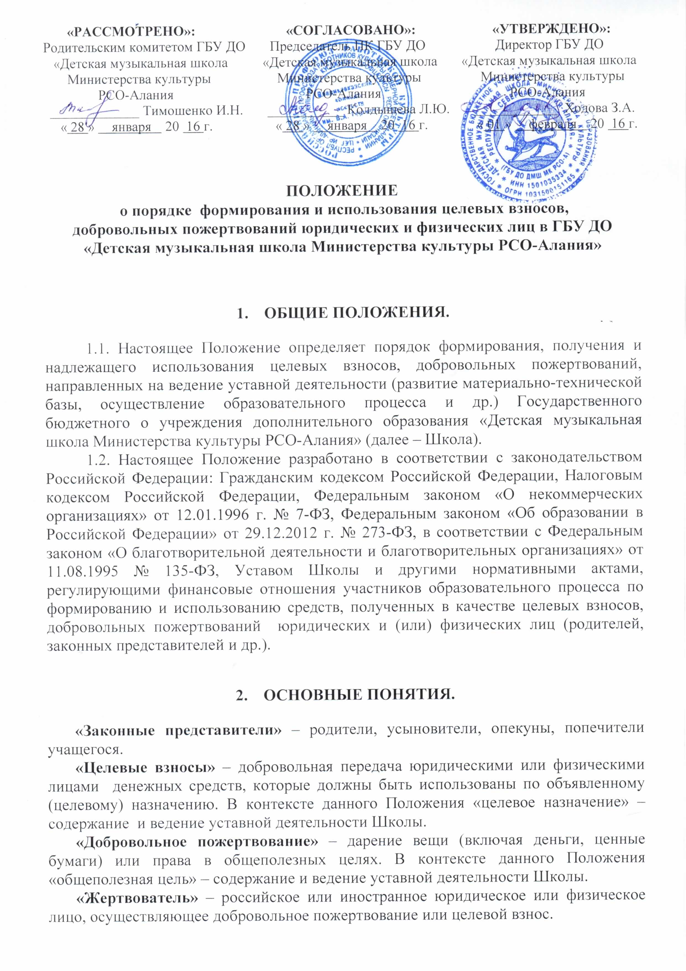
- ЦЕЛИ ПРИВЛЕЧЕНИЯ ЦЕЛЕВЫХ ВЗНОСОВ,
ДОБРОВОЛЬНЫХ ПОЖЕРТВОВАНИЙ.

Основными целями привлечения целевых взносов, добровольных пожертвований от юридических и физических лиц в Школу являются:
- укрепление материально-технической базы Школы;
- развитие образовательного процесса с учетом потребностей и запросов родителей (законных представителей) учащихся;
- повышение эффективности деятельности и улучшение условий функционирования Школы;
- приобретение необходимого Школе имущества; охрана жизни и здоровья, обеспечение безопасности детей в период образовательного процесса либо решение иных задач, не противоречащих уставной деятельности Школы и действующему законодательству Российской Федерации.

- ПОРЯДОК И УСЛОВИЯ ПРИВЛЕЧЕНИЯ ЦЕЛЕВЫХ ВЗНОСОВ И ДОБРОВОЛЬНЫХ ПОЖЕРТВОВАНИЙ.

4.1. В соответствии с действующим законодательством (п. 1 ст. 26 Федерального закона от 12.01.1996 N 7-ФЗ «О некоммерческих организациях»; пп. 22 п. 1 ст. 251, пп. 1 п. 2 ст. 251 Налогового Кодекса Российской Федерации) Школа вправе привлекать дополнительные финансовые средства, в том числе за счет целевых взносов, добровольных пожертвований физических и юридических лиц. Одним из источников формирования имущества и финансовых ресурсов образовательной организации являются целевые взносы и добровольные пожертвования (ст. 26 п. 1 Федеральный закон от 12.01.1996 № 7-ФЗ «О некоммерческих организациях»).
4.2. Решение о внесении целевых взносов принимается жертвователями самостоятельно с указанием назначения целевого взноса.
4.3. Решение о внесении пожертвования принимается жертвователями самостоятельно с указанием конкретного условия использования имущества (денежных средств) по определенному назначению, но может и не содержать такого условия.
4.4. Привлечение целевых взносов и добровольных пожертвований юридических и физических лиц (родителей, законных представителей и др.) может быть предусмотрено в договорах о сотрудничестве участников образовательного процесса, о благотворительной помощи иных договорах, соответствующих заявлениях и др.
4.5. Периодичность и конкретную сумму целевых взносов и добровольных пожертвований юридические и физические лица (родители, законные представители и др.) определяют самостоятельно.
4.6. Информация о возможности внесения целевых взносов и пожертвований доводится до сведения родителей (законных представителей) путем их оповещения на родительских собраниях, либо иным способом.

- ПОРЯДОК ПОЛУЧЕНИЯ И УЧЕТ ЦЕЛЕВЫХ ВЗНОСОВ
И ДОБРОВОЛЬНЫХ ПОЖЕРТВОВАНИЙ.

5.1. Целевые взносы и добровольные пожертвования в денежной форме вносятся на расчетный счет Школы согласно платежным поручениям, путем перечисления по безналичному расчету или путем внесения наличных денежных средств в кассу Школы с выдачей юридическому, физическому лицу (родителю, законному представителю и др.), жертвователю соответствующего документа, подтверждающего внесение денежных средств.
5.2. Целевые взносы и добровольные пожертвования могут быть оказаны в натуральной форме (строительные и другие материалы, оборудование, канцелярские товары, музыкальные инструменты, сценические костюмы, ноты и т.д.) на основании заявления жертвователя. Переданное имущество оформляется в обязательном порядке актом приема-передачи и ставится на баланс в соответствии с действующим законодательством.
5.3. Школа в обязательном порядке ведет обособленный учет всех операций по использованию пожертвованного имущества, для которого установлено определенное назначение.
5.4. Учет целевых взносов и добровольных пожертвований ведется в соответствии с Инструкцией по бюджетному учету.

- РАСХОДОВАНИЕ ЦЕЛЕВЫХ ВЗНОСОВ И ДОБРОВОЛЬНЫХ ПОЖЕРТВОВАНИЙ.

6.1. Школа составляет и утверждает План финансово-хозяйственной деятельности, где учитывается доход и расход целевых взносов и добровольных пожертвований юридических и физических лиц (родителей, законных представителей и др.).
6.2. Распоряжение привлеченными пожертвованиями, целевыми взносами осуществляет администрация Школы по объявленному целевому назначению (при наличии условия) или в общеполезных уставных целях без целевого назначения.
6.3. Целевые средства и добровольные пожертвования для ведения уставной деятельности Школы распределяются по кодам бюджетной классификации:
211 | Заработная плата
212 | Командировочные и служебные разъезды
221 | Услуги связи
222 | Транспортные услуги
224 | Арендная плата за пользованием имущества
225 | Услуги по содержанию имущества
226 | Прочие услуги
310 | Увеличение стоимости основных средств
340 | Увеличение стоимости материальных запасов
и могут использоваться на:
- приобретение музыкальных инструментов и принадлежностей;
- оплату Интернет-услуг, телефонной связи;
- оплату командировочных расходов, связанных с поездками преподавателей на конкурсы, смотры, фестивали;
- оплату расходов по служебным командировкам;
- оплату транспортных услуг;
- оплату договоров на проведение текущего и капитального ремонта имущества, находящегося на балансе Школы;
- оплату участия учащихся Школы в конкурсах и фестивалях различного уровня;
- оплату стоимости обучения на курсах повышения квалификации, участия в семинарах для преподавателей, концертмейстеров, административно-хозяйственного персонала;
- оплату договоров на оказание услуг охранными, экспертными, пожарными и санитарными организациями;
- оплату услуг в части информационно-технического обеспечения;
- оплату договоров на составление проектно-сметной документации и её экспертизу;
- оплату услуг по изготовлению журналов, бланков дипломов, грамот, рекламных буклетов и видеороликов, фотографий;
- подписку на периодические издания;
- приобретение лицензионного программного обеспечения;
- оплату налогов и сборов, пошлин, штрафов в соответствии с действующим законодательством Российской Федерации;
- оплату лицензирования деятельности Школы;
- приобретение и сборку мебели;
- приобретение и обслуживание компьютеров и оргтехники;
- приобретение методической и нотной литературы для обеспечения учебного процесса;
- приобретение театральных и концертных костюмов;
- приобретение инструментов, производственного и хозяйственного инвентаря;
- приобретение канцелярских принадлежностей, хозяйственных материалов, строительных материалов для текущего ремонта помещений Школы и других материальных запасов;
- проведение внутришкольных мероприятий (тематических вечеров, смотров, конкурсов и др.);
- выплаты надбавок, доплат педагогическим работникам и другим сотрудникам Школы;
- начисления на выплаты по оплате труда;
- установление различных видов материальной поддержки сотрудников и учащихся Школы;
- решение иных задач, не противоречащих законодательству Российской Федерации и уставной деятельности Школы.
6.4. Поступление на лицевой счет Школы целевых взносов, добровольных пожертвований не является основанием для уменьшения размера финансирования Школы за счет средств соответствующего бюджета.
- КОНТРОЛЬ ИСПОЛЬЗОВАНИЯ ЦЕЛЕВЫХ ВЗНОСОВ,
ДОБРОВОЛЬНЫХ ПОЖЕРТВОВАНИЙ.

7.1. Контроль за соблюдением законности привлечения Школой целевых взносов и добровольных пожертвований осуществляется Учредителем.
7.2. В конце календарного года годовой отчёт утверждается директором и главным бухгалтером Школы и доводится до сведения родительского комитета.
7.3. Директор Школы отчитывается перед Учредителем и родителями (законными представителями) о поступлении, бухгалтерском учете и расходовании средств, полученных от внебюджетных источников финансирования, не реже одного раза в год по формам отчетности, установленным Инструкцией по бюджетному учёту, утвержденной приказом Министерства финансов Российской Федерации.
7.4. В отчёте Школы об итогах работы за учебный год отражается поступление финансовых средств и цели их расходования.

8. ЗАКЛЮЧИТЕЛЬНЫЕ ПОЛОЖЕНИЯ.

8.1. Запрещается отказывать гражданам в приеме детей в Школу или исключать из неё из-за нежелания или невозможности родителей (законных представителей) осуществлять целевые взносы, добровольные пожертвования.
8.2. Директор Школы несёт персональную ответственность за соблюдение порядка получения, учёта и использования целевых взносов, добровольных пожертвований.

Приложение 1

Директору ГБОУК ДОД
«Детская музыкальная школа»
от _______________________________ _______________________________
(Ф.И.О. жертвователя)

ЗАЯВЛЕНИЕ

Я, ___________________________________________________________________________________
(Ф.И.О. жертвователя, паспортные данные)

_____________________________________________________________________________________,

по собственному желанию передаю детской музыкальной школе в качестве

пожертвования на ведение уставной деятельности денежные средства

в сумме _________________________________________________ в год.

«____» ____________ 201__г. ___________________
(подпись)

Приложение 2

Директору ГБОУК ДОД
«Детская музыкальная школа»
от _______________________________ _______________________________
(Ф.И.О. жертвователя)

ЗАЯВЛЕНИЕ

Я, ___________________________________________________________________________________
(Ф.И.О. жертвователя, паспортные данные)

_____________________________________________________________________________________,

по собственному желанию передаю детской музыкальной школе на ведение уставной деятельности

в качестве пожертвования_____________________________________________________ _
(денежные средства (сумма), имущество, права и т.п.; если вещь не одна – перечисление)

_____________________________________________________________________________ __
(указываются индивидуализирующие признаки вещей)

__________________________________________________________________________ ____ _

____________________________________________________________________________ ___

«____» ____________ ___ 201_ _г. ___________________
(подпись)

